Samhällskontraktets verksamhetsplan 2016

Beslutad av Samhällskontraktets styrelse den 10/12 2015

Inledning
Hösten 2013 fattade Eskilstuna kommun, Västerås stad och Mälardalens högskola (MDH) beslut om att förnya avtalet om Samhällskontraktet (SK) för perioden 2014-2017. De närmare förutsättningarna för detta beskrivs i avtalet och dess bilaga ”Ramar för Samhällskontraktet 2014-2017” (dnr MDH 5.7.2.3-538/13) samt i Instruktion för centrumbildningen Samhällskontraktet (dnr MDH 5.7-493/13). Vid halvårsskiftet 2014 anslöt sig även landstingen i Södermanland och Västmanland till SK, förutsättningarna för detta beskrivs i det tilläggsavtal som tecknades i samband med detta. SK:s styrelse är fortsatt öppen för dialog med de parter som har intresse att ansluta sig till SK.

Vision och mål
I ramdokumentet fastslås visionen I Mälardalen satsar akademi och samhälle aktivt på kunskapsutveckling för välfärd och tillväxt och fyra övergripande mål:
- Höja kompetensnivån i regionen.
- Stärka forskning och utbildning vid Mälardalens högskola.
- Utveckla verksamheter och medarbetare inom offentlig sektor.
- Skapa goda relationer i samverkan mellan högskolan och aktörer i offentlig sektor

Verksamhet och aktiviteter
SK:s verksamhet har tre organisationsformer: kompetenscentra, samverkansområden och utvecklingsområden.
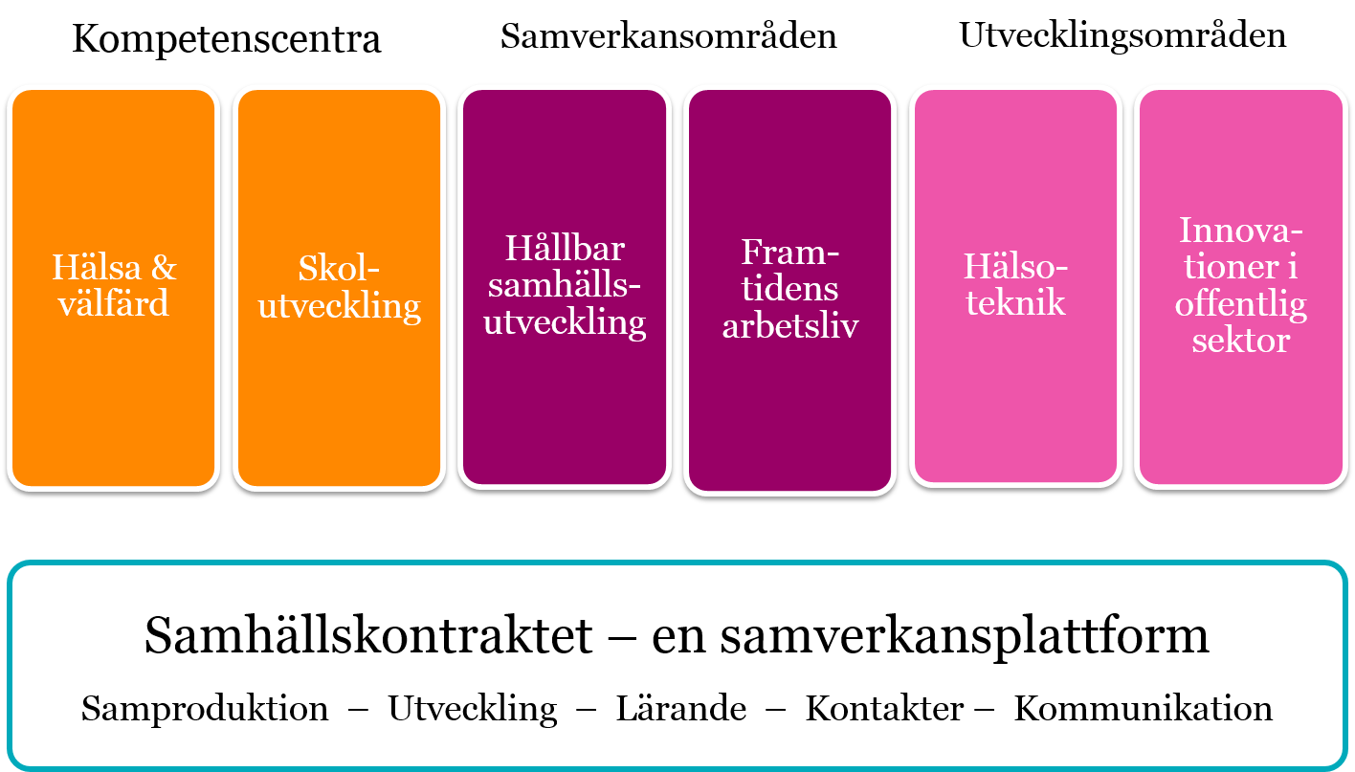

Mälardalens kompetenscentrum för lärande (MKL)
Mälardalens kompetenscentrum för lärande (MKL) är en regional samverkansplattform för skolutveckling. Genom MKL samverkar högskolan med förskolor och skolor i Sörmland och Västmanland.
Kärnan i MKL:s verksamhet är samproducerade forsknings- och utvecklingsprojekt som dels stärker forskningsbasen till lärarutbildningen, dels bidrar till att förbättra undervisningen (en skola på vetenskaplig grund) och därmed elevernas måluppfyllelse. MKL verkar också för att stärka lärarutbildningen genom att via extern samverkan bidra till utbildningarnas professionsbas. Parterna ska gemensamt arbeta för att göra lärarutbildningen mer attraktiv (rekrytering) och att fler studenter fullföljer utbildningen (deltagande, genomströmning), så att regionens förskolor och skolor kan rekrytera rätt kompetens.
En separat verksamhetsplan för MKL tas fram av styrgruppen för MKL och beslutas av SK:s styrelse. För ytterligare information kring mål och andra planerade aktiviteter finns beskrivet i verksamhetsplanen för MKL.

Mälardalens kompetenscentrum för hälsa och välfärd (MKHV)
Det övergripande målet för MKHV är att främja hög kvalitet i verksamheter, utbildningar och forskning inom området hälsa och välfärd inom Eskilstuna kommun, Västerås stad, Landstinget Sörmland, Landstinget Västmanland och Mälardalens högskolas ansvarsområden.

Avsikten med MKHV är därför att skapa en långsiktigt hållbar struktur för samverkan rörande fysioterapeut-, sjuksköterske- och socionomprofessionerna inklusive verksamhetsförlagd utbildning (VFU).
En separat verksamhetsplan för MKHV tas fram av styrgruppen för MKHV och beslutas av SK:s styrelse. För ytterligare information kring mål och andra planerade aktiviteter finns beskrivet i verksamhetsplanen för MKHV.

Samverkansområde Framtidens arbetsliv (FA)
Målet för samverkansområdet Framtidens arbetsliv (FA) är att bidra till en välfärdssektor som kan erbjuda ett hållbart arbetsliv och som har förmåga att attrahera och försörja sin organisation med rätt kompetens.

Framtidens arbetsliv är en mötesplats mellan högskolan och andra aktörer i offentlig
sektor för dialog, kunskapsutveckling och samverkan kring hur arbetsgivare i
välfärdssektorn kan rekrytera, behålla och utveckla sina medarbetare.

En separat verksamhetsplan för FA tas fram av styrgruppen för FA och beslutas av SK:s styrelse. För ytterligare information kring mål och andra planerade aktiviteter finns beskrivet i verksamhetsplanen för FA.

Samverkansområde Hållbar samhällsutveckling (HSU)
Det övergripande syftet med samverkansområdet Hållbar samhällsutveckling (HSU), är att i samverkan mellan högskolan, kommuner och landsting utveckla forskningsbaserad kunskap om sambanden mellan socialt, ekonomiskt, miljömässigt och kulturellt hållbar utveckling och därmed verka för en kompetenshöjning i regionen kring orters ändamålsenliga och hållbara platsutveckling.

Verksamheten utgår primärt från samhällsvetenskapliga perspektiv på hållbar utveckling och strävar efter flervetenskaplighet.

En separat verksamhetsplan för samverkansområdet Hållbar samhällsutveckling tas fram av styrgruppen för HSU och beslutas av SK:s styrelse. För ytterligare information kring mål och andra planerade aktiviteter finns beskrivet i verksamhetsplanen för HSU.

Utvecklingsområde Hälsoteknik
MKHV fick i uppdrag av SK:s styrelse att arbeta fram förslag för innehåll inom utvecklingsområdet Hälsoteknik. Under 2016 kommer MKHV därför att genomföra ett inledande projekt för att förbereda för ett större projekt med övergripande syfte att arbeta fram en modell som kan användas för att visa på att en form av hälso- och välfärdsteknisk lösning ger xx möjliga kvalitativa, kvantitativa och ekonomiska effekter. Det vill säga en modell som i praktisk användning inom landstingens och kommunernas verksamheter kan beskriva förväntade eller uppnådda effekter på individnivå, organisatorisk nivå samt samhällsnivå vid införande av en hälso- och välfärdsteknisk lösning.
Målet är att under 1 januari – 30 juni 2016 arbeta fram en övergripande projektplan och forskningsplaner för doktorand och post.doc/forskarassistenter samt att förankra projektet i respektive organisation och föreslå avgränsningar och inriktning på projektet.
Uppföljning sker regelbundet till MKHV:s styrgrupp samt Samhällskontraktets styrelse på respektive styrgruppsmöten samt styrelsemöten.

Utvecklingsområde Innovationer i offentlig sektor
Ett nytt utvecklingsområde tillfördes 2014 och resulterade i innovationstävlingen LYS med slutrapport 1/12 2014 och en handbok ”Guide till innovationstävlingar”.
Då det inte beslutats om någon förändring av SK inriktning kommer detta utvecklingsområde att finns kvar under 2016. Möjligheter för SK att genomföra aktiviteter inom området ”innovationer i offentlig sektor” kommer att ses över under 2016.

Mötesplatser
Hösten 2016 genomförs konferensen ”Bemötandedagarna” för sjunde året i rad, för att lyfta frågor om bemötande och mångfald men också för att främja erfarenhetsutbyte mellan landstingen, kommunerna och högskolan. Målgrupp är i första hand personal inom kommun, landsting och på högskolan.
Då konferensen snabbt blir fulltecknad, ser arbetsgruppen över möjligheten att genomföra konferensen på annan anläggning än MDH eller med ett annat upplägg för att ge fler möjligheten att delta. På 2015 års reservplatslista stod ca 170 personer.
Under året undersöks också möjligheten att inkludera Mångfaldsdagarna i Samhällskontraktet.

Alva Myrdal-professuren
Gästprofessuren till Alva Myrdals minne inrättades 2008 genom ett samarbete och en samfinansiering mellan Eskilstuna kommun och MDH. Gästprofessuren riktas till internationellt framstående forskare på områden som direkt eller indirekt berör de områden som Alva Myrdal verkade inom, dvs. inom de socialpolitiska, arbetslivs- och välfärdspolitiska, samt utbildningspolitiska områdena och inom internationell konfliktforskning. Syftet med gästprofessuren är att kommunerna och högskolan ska stärka sin samverkan inom dessa områden. I och med den nära koppling som finns till välfärdsområdet inom SK ingår professuren sedan 2014 som en del i SK.
Imelda Coyne har utsetts till gästprofessor inom ramen för Alva Myrdal-professuren mellan perioden 2016-02-01–2017-07-30. Imelda Coyne är professor inom Barns hälsa vid School of Nursing & Midwifery, Trinity College, Dublin, Irland. Hon har en grundutbildning som barnsjuksköterska. Hennes forskning fokuserar framförallt på barns och ungas delaktighet inom hälsa och välfärdsområdet.

Former, modeller och koncept för samverkan
För att skapa ett professionellt samverkansarbete har SK genom åren utvecklat och spridit kunskap om olika former, modeller och koncept för samverkan. SK fortsätter det arbetet under året i de olika verksamheterna t ex genom att utlysa samverkanscheckar, undersöka möjligheten att inrätta en forskningsfond med kontinuerliga utlysningar och arrangera seminarier om kommundoktorander.

Synliggöra SK som samverkansplattform
SK som samverkansplattform fortsätter att presenteras i olika sammanhang under året.
Under våren 2016 besöker processledaren landstingsstyrelserna i Sörmland och Västmanland.
Under 2016 skall dessutom presidierna från kommunstyrelserna i Eskilstuna och Västerås samt landstingsstyrelserna i Sörmland och Västmanland bjudas in till ett gemensamt möte med SK:s styrelseledamöter.

Gemensam workshop med SK:s styrgrupper
Det har uppkommit önskemål om en gemensam workshop med SK:s olika styrgrupper för att t ex hitta synergier mellan SK:s olika verksamhetsdelar. Därför genomförs en workshop under hösten 2016 då alla styrelseledamöter i de olika styrgrupperna bjuds in att delta i. Processledningen på MDH ansvarar för planeringen av detta.

Uppföljning
Regelbunden uppföljning av SK:s verksamheter och aktiviteter sker på styrelsemötena 4 gånger per år och för verksamheterna på respektive styrgruppsmöten under året. Formerna för återrapportering skall ses över under året.

Indikatorer för uppföljning
Möjliga indikatorer som är kopplade till Samhällskontraktets övergripande mål skall undersökas och tas fram under året.

Utvärdering
Under året utförs en utvärdering av Samhällskontraktet.

Projektdatabas
Under året undersöks möjligheten att skapa en projektdatabas för Samhällskontraktets olika delprojekt.

Kommunikation
En separat kommunikationsplan för SK tas fram och beslutas av styrelsen, men en viktig satsning inom kommunikation under nästa år är att bygga upp ett kommunikatörsnätverk med representanter för de olika organisationerna. SK som samverkansplattform behöver tydligare kommuniceras hos samarbetsorganisationerna och dess medarbetare. Vad det är, vad det syftar till och hur det påverkar verksamheterna. Det kräver ett tätare samarbete med parternas kommunikationsavdelningar med regelbundna träffar. Sammankallande för nätverket är SK:s kommunikatör.

Budget 2016
Förslag till budget för den verksamhet som sker inom samverkansplattformen på övergripande nivå framgår av nedanstående tabell.

Samhällskontraktet övergripande | 2016
Processledare | 850 000
Administratör | 150 000
Kommunikation inkl. lön kommunikatör | 550 000
Bemötandedagar | 300 000
Alva Myrdal-professur | 200 000
Utvärdering | 300 000
Övrigt | 100 000
TOTALT | 2 450 000 kr

Förslag till budget för den verksamhet som sker inom Hälsoteknik framgår av nedanstående tabell.
Hälsoteknik | 2016
Lönekostnader, proj.ledare, forskare | 430 000
Hälsoteknikkompetens | 30 000
Hjälpmedelsföreskrivare landsting | 30 000
Välfärdsteknologirepresentant Eskilstuna | 30 000
Välfärdsteknologirepresentant Västerås | 30 000
TOTALT | 550 000

Sammanställning av budget för 2016 inklusive förslag från de olika verksamhetsdelarnas budget framgår av nedanstående tabell. En mer detaljerad budget per verksamhetsdel presenteras i respektive verksamhetsplan.

Samhällskontraktet | 2016
SK övergripande | 2 450 000
MKL | 4 110 000
MKHV | 5 315 000
HSU | 4 892 000
FA | 1 775 000
Hälsoteknik | 550 000
TOTALT | 19 092 000 kr

Verksamheten finansieras av medel inom ramen för avtalet om SK. Dock kan den andelen av finansieringen dras ner om fler parter ansluter sig till SK eller om SK beviljas medel via ansökningar om extern finansiering.

